**Resumen**

El proceso de solución de problemas en el ámbito informático, se realizara con el conocimiento y construcción de los algoritmos a partir de las herramientas más conocidas para su especificación que son: el pseudocódigo y el diagrama de flujo.

Algoritmo: La palabra algoritmo procede del vocablo latino algoritm, que a su vez es la traducción del nombre árabe de Al – Khwarizmi; en términos generales es un conjunto finito de instrucciones o pasos claros que sirven para ejecutar una tarea o resolver un problema. Es una secuencia finita de operaciones realizables y precisas, cuya ejecución presenta una solución general para un problema dado.

Los problemas pueden ser resueltos por diferentes algoritmos, al tener diferentes formas de pensar. No necesariamente la primera solución o algoritmo que se nos viene a la mente, es la mejor opción, de hecho casi siempre este es mejorable.

Hay que recordar que se busca la solución mas simple que resuelva nuestro problema de manera efectiva, en este aspecto es donde el pensamiento y el manejo de información juegan un papel importante.

**Características de un algoritmo**

Existe una especie de reglas que, de no cumplirse, harán que el algoritmo no resuelva problemas, sino que sea un problema en sí mismo:

* Precisión: Cada paso bien trabajado
* Finito: Pasos limitados
* Definido: Mismas condiciones, mismos resultados
* Resoluto: Debe producir un resultado

No existe solo una forma de diseñar algoritmos, pero todos deben ser:

* Capaz de solucionar el problema: debe cumplir el objetivo
* General: Si se sigue el mismo proceso más de una vez, se debe llegar al mismo resultado.
* Claro: Sin ambigüedades y que se pueda describir cada paso.
* Finito: Debe tener un número limitado de pasos
* Preciso: Cada paso debe tener un orden de realización. Hay actividades que se pueden realizar de forma simultánea y otras que pudiesen intercambiarse sin modificar el resultado, pero debe ejecutarse en la forma en que fue diseñado.

**Ejemplos de algoritmos**

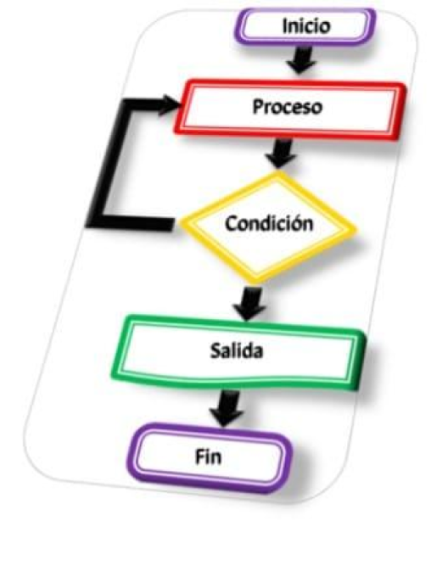

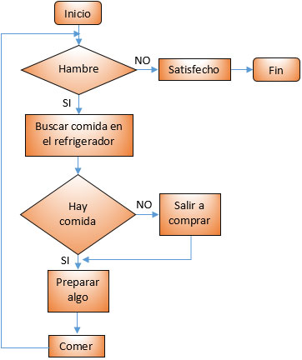

**Conclusiones**

Los algoritmos son utilizados en todo momento, haciendo que su aprendizaje y compresión sea necesaria para saber cómo hacerlos y posteriormente como utilizar esa serie de instrucciones para resolver problemáticas de cualquier tipo. En general, los algoritmos son una herramienta que cualquier Ingeniero, (sin importar de su especialidad) debe tener ya que son estos son los principales en resolver problemas.

